### 路由器及AP的设置

* AC网关路由器、普通交换机POE交换机、AP及服务器以及客户端间的连接图

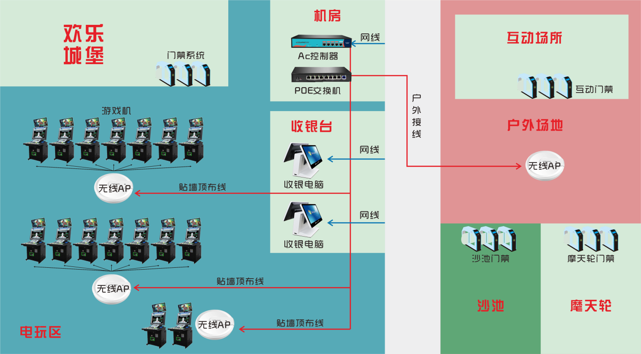

网络布线示例（室内外）

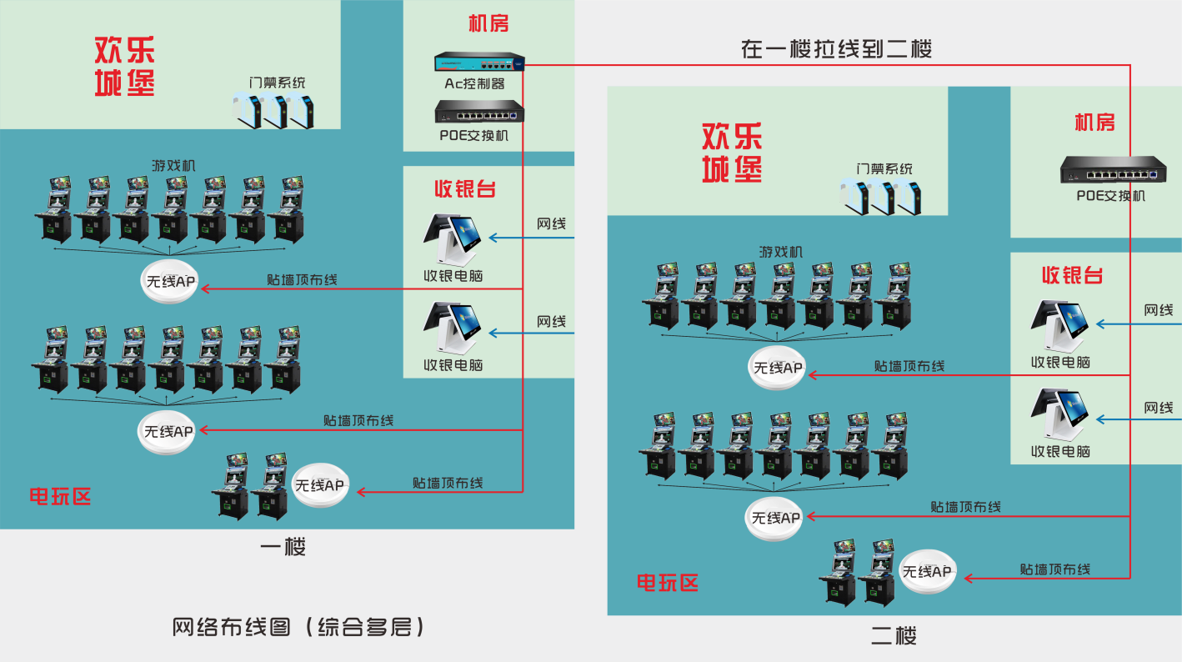

网络布线示例（综合多层）

注解：

1. 施工规范化，网线皮不外露，网线横平竖直不交错，整齐划一网线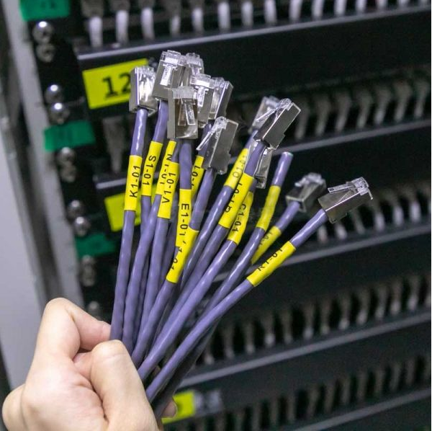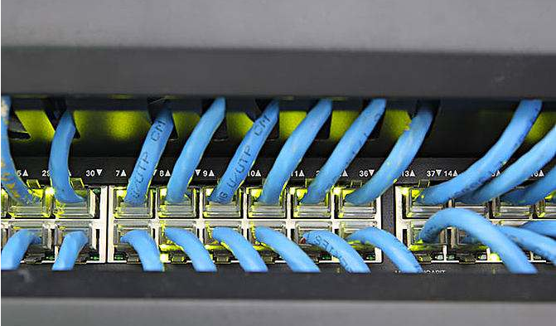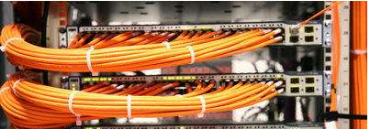
2. 同一层楼的所有设备接入同一个交换机后进入AC路由器。
3. 同一层楼的所有无线AP接入同一个或多个POE交换机,POE交换机只连接AP。
4. 网线质量的要求：小型乐园用五类线即可，单根网线长度不能超过70米；大中型乐园用六类及以上网线，单根网线不超过100米；

如果距离超过100米，应该在中间加中继。基站平均分布范围间隔距离30米平均用户连接数30

1. 网络环境设置规范：AC路由器LAN口ip：172.16.0.1

静态IP范围172.16.0.1-172.16.0.100用于设置静态网络IP分配

DHCPIP范围172.16.0.100-172.16.8.254

SSID-1-DVES店铺编号/密码-店铺编号asWF

SSID-2-DVESPUB 密码DS123456

服务器类设备静态分配范围172.16.0.2-172.16.0.10

电脑静态分配范围172.16.0.11-172.16.0.20

POS收银1使用-172.16.0.11

POS收银2使用-172.16.0.12

POS收银3使用-172.16.0.13

自助静态分配范围172.16.0.21-172.16.0.30

自助一体机使用-172.16.0.21

自助发卡机使用-172.16.0.22

自助存票机使用-172.16.0.23

自助售票机使用-172.16.0.24

闸机静态分配范围172.16.0.31-172.16.0.40

淘气堡入-172.16.0.41

淘气堡出-172.16.0.42

终端静态分配范围172.16.0.41-172.16.0.50

大项目沙池-172.16.0.51

大项目旋转木马-172.16.0.52

A P静态分配范围172.16.0.51-172.16.0.70

弱电图位置1-172.16.0.52

弱电图位置2-172.16.0.53

弱电图位置3-172.16.0.54

静态剩余可分配范围172.16.0.70-172.16.0.100

DHCP分配范围172.16.0.100-172.16.8.253-无线分配

* 路由及AP的设置

第一步：电脑网线插入路由器LAN口，如图：在浏览器中输入：http:172.16.0.1/,

然后输入账号admin，密码admin,按【确定】，进入路由器设置页面.

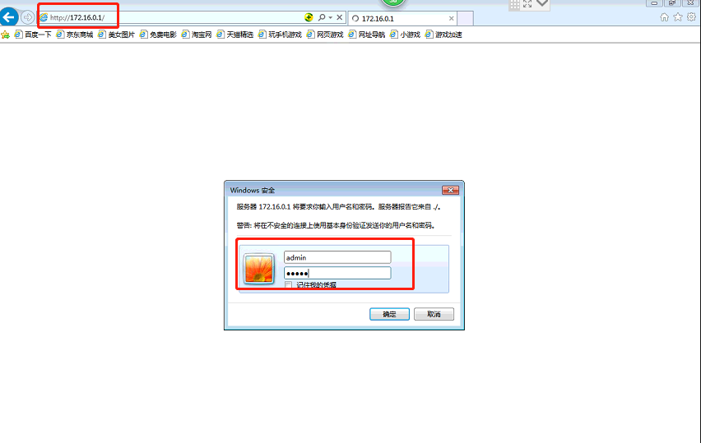

第二步：按下图中红色方框1，2，3，4设置WAN。

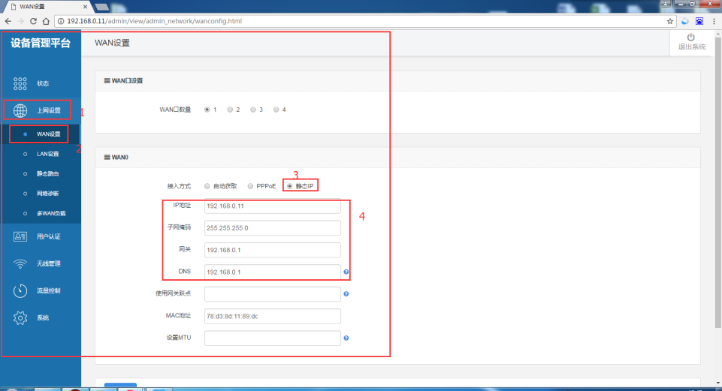

第三步：设置LAN ip地址

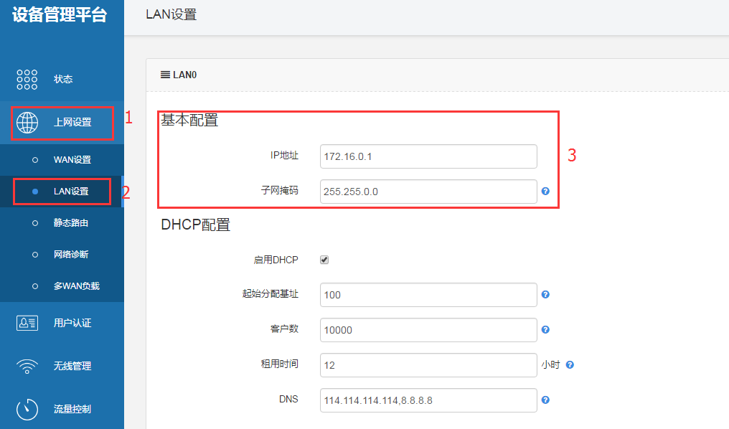

第四步：编辑AP

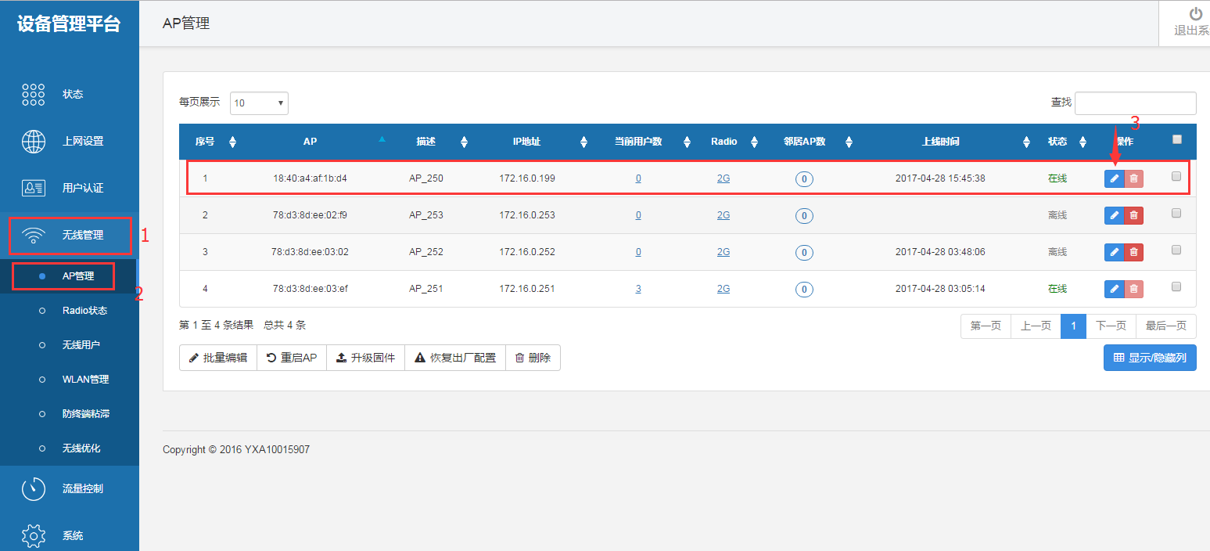

编辑AP设备时，ip、网关和控制器的地址设置如下图：

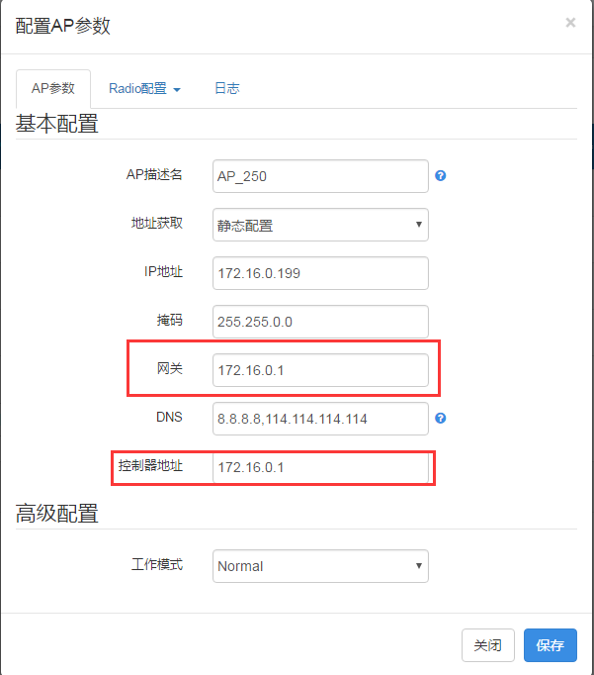

第五步：编辑无线网络，如下图：

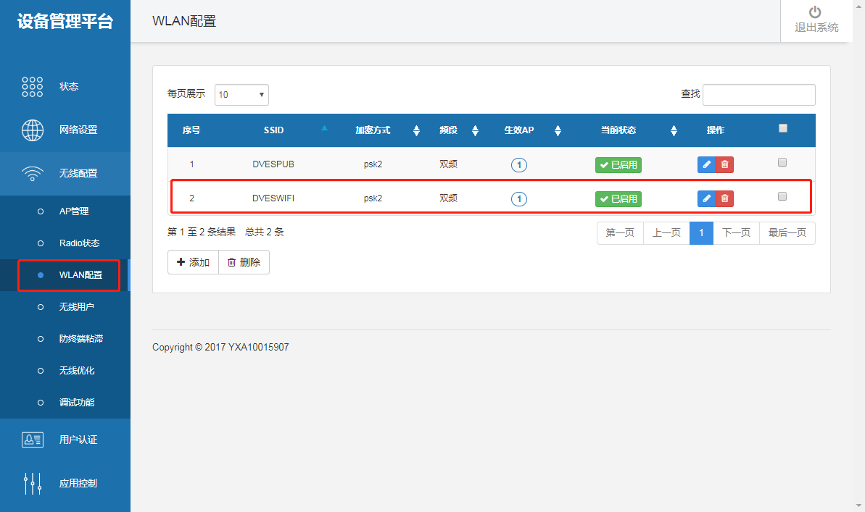

编辑时，一定要万象云端出示无线wifi的ssid账号密码为基础

